**水质分析仪器应用系统软件**

**需求分析**



编制：

校对：

审核：

审定：

批准：

日期： 年 月 日

**西安思坦科技有限公司**

**水质分析仪器应用系统软件**

**需求分析**



**西安思坦科技有限公司**

目录

1. 项目简介 1

2. 业务需求概述 1

2.1. 参数设置 2

2.1.1. 参数读取 2

2.1.2. 参数写入 3

2.2. 功能执行 3

2.2.1. 主动终止任务 3

2.2.2. 被动终止任务 3

2.3. 状态（警报）/测量数据获取 4

2.3.1. 状态（警报）获取 4

2.3.2. 测量数据获取 4

2.4. 数据管理 4

2.4.1. 数据存储 4

2.4.2. 数据查询 4

2.4.3. 数据分析 4

2.5. 辅助功能 4

2.5.1. 用户及权限管理 4

2.5.2. 系统配置管理 4

3. 核心业务流程分析 5

3.1. 与下位机交互 5

3.2. 数据管理 5

3.2.1. 数据存储 5

3.2.2. 数据查询 6

4. 功能性需求详述 7

4.1. 实时数据/状态信息获取 7

4.2. 数据测量 7

4.2.1. 在线测量 7

4.2.2. 离线测量 7

4.3. 设置 7

4.3.1. 系统设置 7

4.3.2. 参数设置 7

4.3.3. 周期设置 8

4.4. 维护 8

4.4.1. 系统维护 8

4.4.2. 维护数据 8

4.4.3. 功能测试 8

4.5. 查询 8

4.5.1. 历史数据查询 8

4.5.2. 历史曲线 8

4.5.3. 报警信息 9

4.5.4. 日志信息 9

4.5.5. 系统信息 9

5.6. 系统辅助功能 9

5. 非功能性需求 9

6. 界面设计 10

7. 系统约束 12

7.1. 硬件接口 12

7.2. 通信协议 12

8. 系统开发周期规划 12

# 项目简介

水质分析仪器是专门用于对水体中所含某种物质成分进行定量分析的一类仪器，主要的仪器种类有COD（化学需氧量）分析仪，氨氮分析仪，总磷分析仪，总氮分析仪等。随着国家对环保领域法律法规的完善确立以及环保产业规模的日益扩大，水质分析类仪器的市场需求也必将逐步扩大。

伴随着计算机技术的发展，软件系统在各种分析类仪器中的重要性日益突出，软件系统不仅作为人机交互的接口，同时也提供了对数据的存储分析等功能。为了配合公司水质分析类仪器的研发工作，需要开发与之配套的应用系统软件。

# 业务需求概述

水质分析仪器应用系统软件是运行在仪器设备上的一套应用软件系统，主要用来实现操作人员以一种方便快捷的方式实现对仪器设备的操作，并同时提供一种直观清晰的方式展示测量结果。

系统的功能主要分为三大部分：

* 与下位机软件的交互（参数设置、功能执行、状态/测量数据获取）；
* 数据管理功能；
* 其他辅助性软件功能。



## 参数设置

参数设置主要包括对下位机参数的写入和对下位机中参数值的读取功能。

### 参数读取

在系统启动或切换到相关参数设置界面时，需要对下位机中的实际参数值进行读取并显示在对应位置。

|  |  |
| --- | --- |
| **用例名称** | 参数读取 |
| **参与者** | 下位机 |
| **简要说明** | 读取下位机参数实际值 |
| **前置条件** | 系统启动或切换到相关参数设置界面 |
| **基本事件流** | 1. 系统向下位机发送读取请求； 2. 下位机接收请求并生成响应返回； 3. 系统获取响应数据，并进行数据格式化； 4. 系统将数据返回，并在界面上显示。 |
| **异常事件流** | 1.1.通信异常，超时重发；  3.1 .数据异常，界面提示读取错误。 |
| **后置条件** | 系统参数数据与下位机一致。 |

### 参数写入

当用户需要对当前参数进行修改时，可以通过在界面填入或选择相关参数后写入设备。

|  |  |
| --- | --- |
| **用例名称** | 参数写入 |
| **参与者** | 用户，下位机 |
| **简要说明** | 将参数值写入下位机 |
| **前置条件** | 无 |
| **基本事件流** | 1. 用户填入/选择参数值并确认； 2. 系统向下位机发送写入请求； 3. 下位机接收请求并生成响应返回； 4. 系统获取响应数据，写入成功； |
| **异常事件流** | 2.1.通信异常，超时重发；  4.1 .写入失败，界面提示读取错误。 |
| **后置条件** | 系统参数数据与下位机一致。 |

## 功能执行

功能执行主要用于发送相关功能执行请求，下位机收到请求后实时执行相关功能。下位机所提供的功能可以分为主动终止任务和被动终止任务。

### 主动终止任务

主动终止任务由系统向下位机发送执行请求后，下位机在一定时间段内执行完成。

### 被动终止任务

被动终止任务由系统向下位机发送执行请求后，下位机开始执行任务。在系统向下位机发送终止执行请求后，下位机停止执行任务。

## 状态（警报）/测量数据获取

### 状态（警报）获取

获取设备当前运行状态信息。

### 测量数据获取

获取设备上的实时测量值。

## 数据管理

### 数据存储

系统对接收到的实时测量结果值进行存储。

### 数据查询

用户可以按照一定的查询条件实现对历史数据的查询。

### 数据分析

系统通过折线图表示数据变化的趋势。

## 辅助功能

### 用户及权限管理

用户可以通过不同的身份（操作员/管理员）登录系统并取得不同的权限。

### 系统配置管理

用户可以导入或者导出系统当前配置。

# 核心业务流程分析

## 与下位机交互



## 数据管理

### 数据存储



### 数据查询



# 功能性需求详述

## 实时数据/状态信息获取

获取并显示实时测量数据值以及当前状态，当前动作，后续动作，消解温度，环境温度，吸光度等状态信息值。

## 数据测量

### 在线测量

通过系统触发下位机在线测量功能，对水体中的相关参数进行实时测量，返回并显示实时测量结果数据。

### 离线测量

通过系统触发下位机离线测量功能，对样本水体中的相关参数进行测量，返回并显示测量结果数据。

## 设置

### 系统设置

对系统运转自身相关参数进行设置，如系统日期、时间、报警上下限、水泵预起时间等。

### 参数设置

对测量相关参数进行设置，如量程、标样浓度、消解温度、消解时间等。

### 周期设置

对相关周期参数进行设置，如自动校准周期、自动校准时间、自动清洗周期、自动清洗时间、间隔时间等。

## 维护

### 系统维护

对系统自身进行维护，如做样、零样测量、标样测量、调零、标定、校准、清洗、冲洗等。

### 维护数据

对相关维护数据进行显示，如零样标定数值与时间、标样标定数值与时间、最后清洗时间、最后冲洗时间等。

### 功能测试

有水样及试剂的进样、鼓泡、加热、清洗计量管及消解瓶等功能，在空闲状态下，可选择其中功能对设备进行日常维护与功能测试。

## 查询

### 历史数据查询

对历史测量数据进行查询。

### 历史曲线

以曲线的形式显示测量数据以及变化趋势。

### 报警信息

报警信息记录查询。

### 日志信息

日志信息记录查询。

### 系统信息

设备软硬件版本等相关信息。



## 系统辅助功能

用户及权限管理，系统日期时间，系统信息等。

# 非功能性需求

(1) 准确性与精确性：针对测试领域，要求数据准确，符合系统精度要求；

(2) 实用性：结合本软件使用对象为一般的测试工作人员的特点，因此软件做到界面友好、方便易用；

(3) 可扩展性、复用性：本软件为初始版本，随着测试需求的发展，需要逐步扩展软件功能，在开发过程中，做到软件的可扩展与可复用，此外系统应该充分考虑在不同平台上运行的可能性；

(4) 可测试与可维护性：对于开发软件人员，应用软件做到可测试、可维护；

(5) 安全性、故障可恢复性：对软件进行权限管理，避免操作失误引起的故障，对软件故障，做到可恢复；

# 界面设计

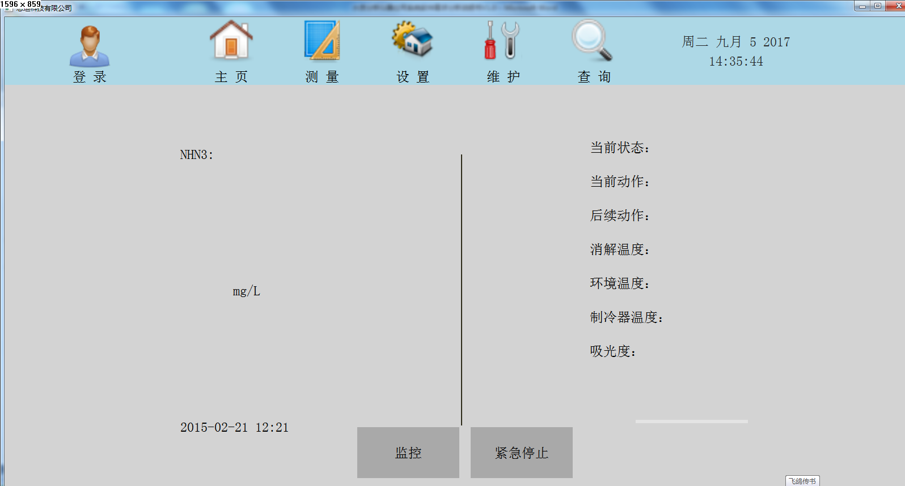

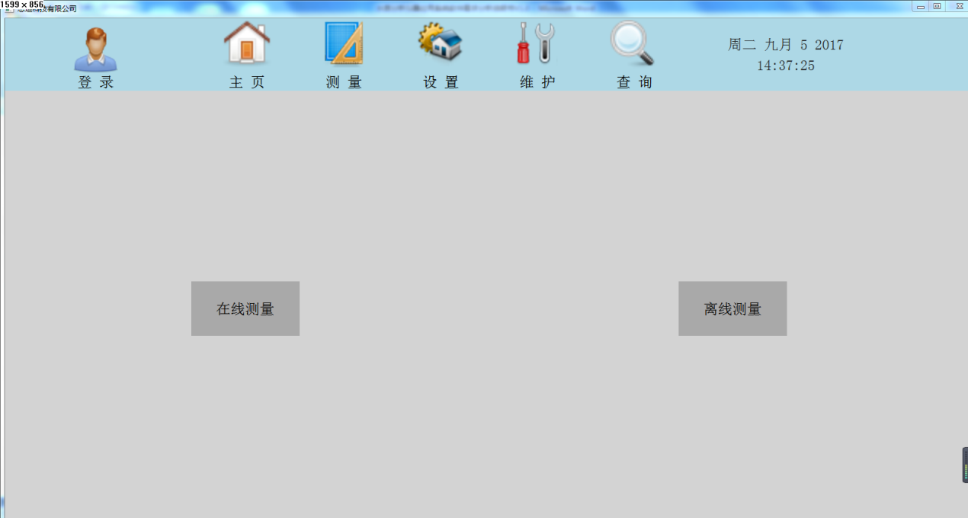

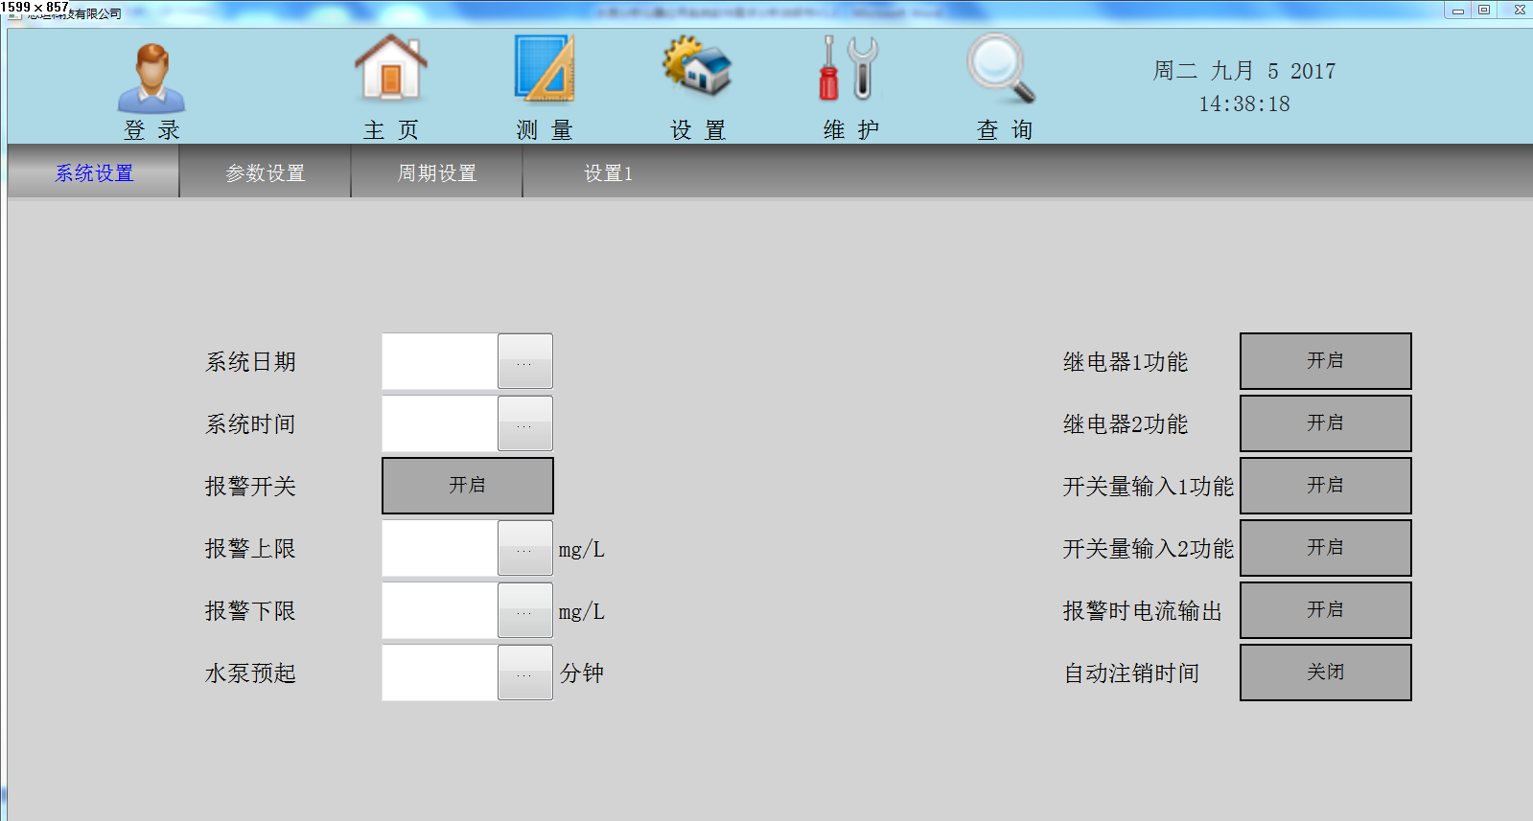

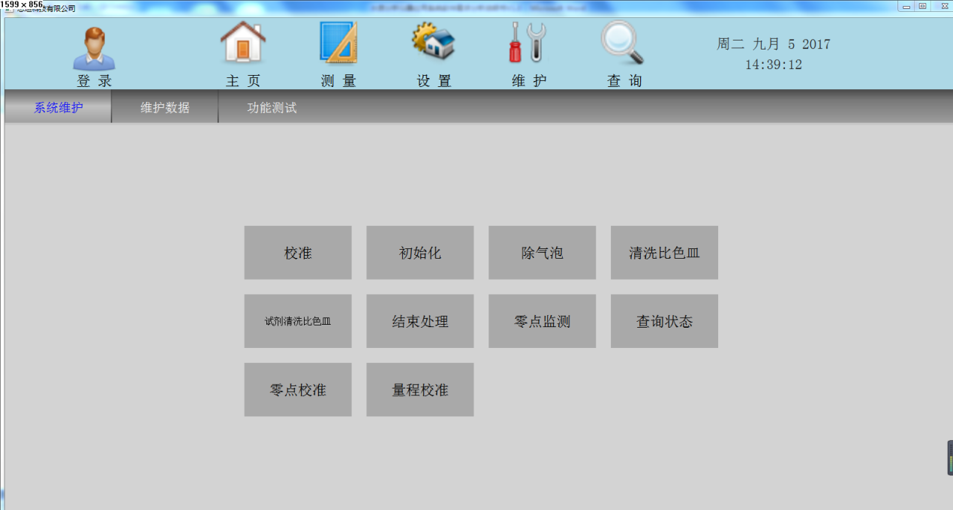

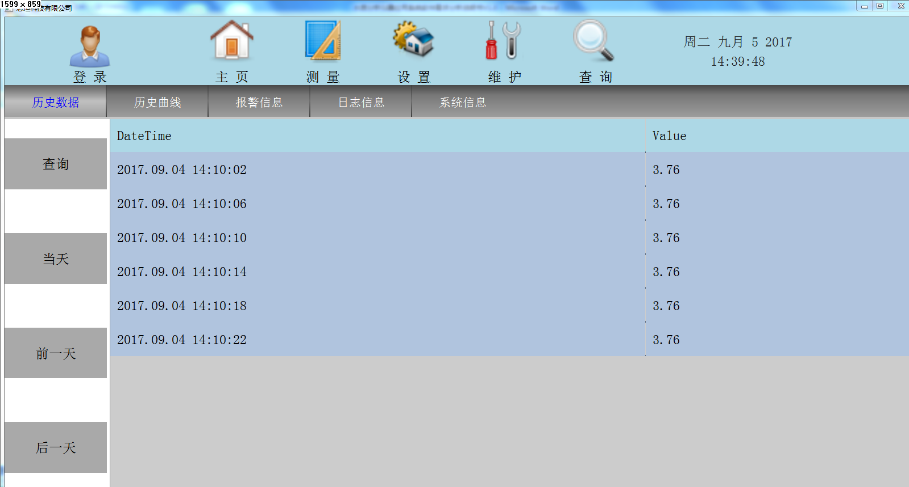

# 系统约束

## 硬件接口

串口通信

## 通信协议

基于Modbus的自定义协议，上位机系统作为主，下位机系统作为从。

# 系统开发周期规划

|  |  |
| --- | --- |
| **开发阶段** | **计划用时** |
| 需求分析 | 2-3周 |
| 概要设计 | 2-3周 |
| 详细设计 | 3- 4周 |
| 系统实现 | 3-4周 |